**2020년도 1학기**

**소프트웨어 설계 및 실험 제안서**

**(중간 발표)**

**16조**

**김승윤 201428131**

**김도형 201624419**

**1. 주요기능 및 구현**

1) **주요기능**

기능은 음식에 대한 이미지를 업로드했을 때 이미지를 인식해 그 음식에 대한 정보들을 제공하는 것이다.

**2) 상세 기능**

* 모바일
* 카카오 API를 이용한 간단한 회원가입 기능
* 웹 서버에서 받아온 데이터를 시각화
* 요리정보 DB에 등록할 수 있는 게시판
* AWS 웹 서버(DB)
* 아마존 웹 서비스(AWS)를 이용해 JSP, 오라클을 활용한 웹서버 DB 구현

-> 오라클 대신 mysql 사용 (프리티어(무료)정책)

* 모바일에서 받은 데이터를 기반으로 DB를 검색하여 요리에 대한 데이터(칼로리, 요리시간, 재료, 레시피) 제공
* User가 게시판에 작성한 데이터를 관리자 승인 후 DB에 등록
* 머신러닝(tensorflow)
* Tensorflow를 활용하여 이미지 인식 기능 구현
* 이미지지 분석 후 이미지 정보를 모바일로 제공

**2. 개발일정**

|  |  |  |  |  |  |  |  |  |  |  |
| --- | --- | --- | --- | --- | --- | --- | --- | --- | --- | --- |
| **기능** | **4월** | | | **5월** | | | | **6월** | | |
| **2주** | **3주** | **4주** | **1주** | **2주** | **3주** | **4주** | **1주** | **2주** | **3주** |
| **회원**  **가입** | **O** | **O** |  |  |  |  |  |  |  |  |
| **DB**  **구축** |  | **O** | **O** | **O** | **O** | **O** |  |  |  |  |
| **게시판** |  | **O** | **O** | **O** | **O** | **O** |  |  |  |  |
| **머신**  **러닝** |  |  |  |  | **O** | **O** | **O** | **O** | **O** | **O** |
| **API**  **통합** |  |  |  |  | **O** | **O** | **O** | **O** | **O** | **O** |

**3. 개발과정**

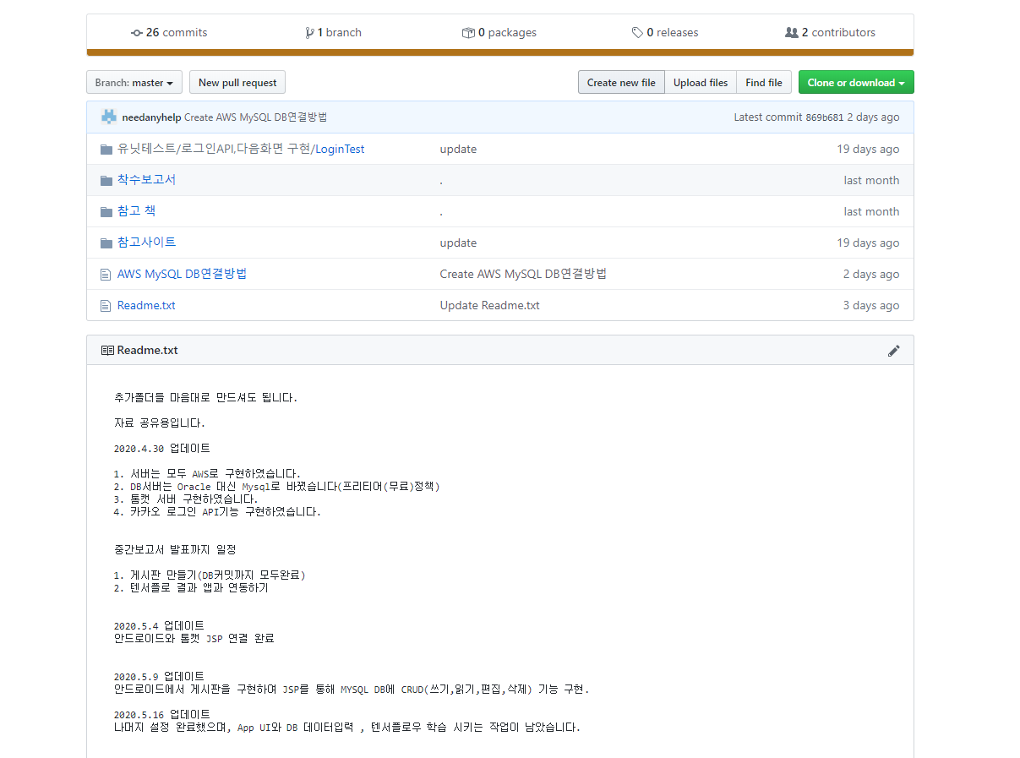

* github를 사용해 형상 관리

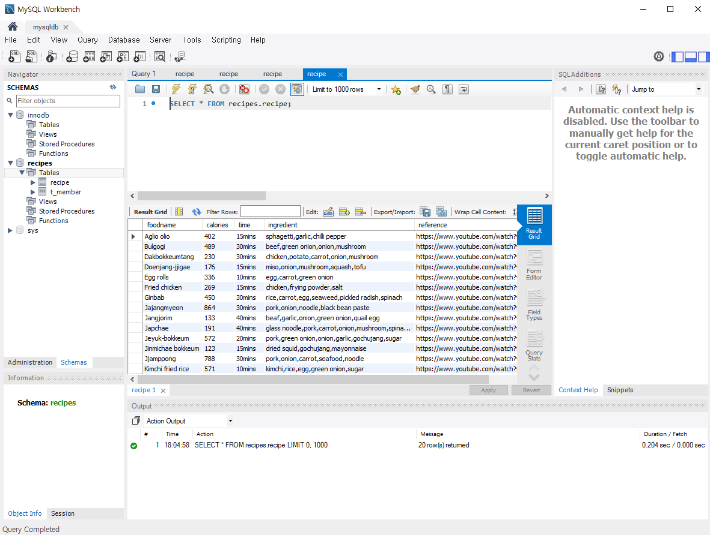

* mysql db에 데이터 입력, 추가

**4. 개발 현황**

* 2020.4.30 업데이트

1. 서버는 모두 AWS로 구현하였습니다.

2. DB서버는 Oracle 대신 Mysql로 바꿨습니다(프리티어(무료)정책)

3. 톰캣 서버 구현하였습니다.

4. 서버는 모두 AWS로 구현하였습니다.

5. 카카오 로그인 API기능 구현하였습니다.

* 중간 발표전까지 일정

1. 게시판 만들기(DB커밋까지 모두완료)

2. 텐서플로 결과 앱과 연동하기

* 2020.5.4 업데이트

1.안드로이드와 톰캣 JSP 연결 완료

* 2020.5.9 업데이트

1. 안드로이드에서 게시판을 구현하여 JSP를 통해 MYSQL DB에CRUD(쓰기,읽기,편집,삭제) 기능 구현.

* 2020.5.16 업데이트

1. 나머지 설정 완료했으며, App UI와 DB 데이터입력 , 텐서플로우 학습 시키는 작업이 남았습니다.